РОССИЙСКИЙ УНИВЕРСИТЕТ ДРУЖБЫ НАРОДОВ
Факультет физико-математических и естественных наук
Кафедра прикладной информатики и теории вероятностей

ОТЧЁТ
ПО ЛАБОРАТОРНОЙ РАБОТЕ №4

дисциплина: Архитектура компьютера

Студент: Иванова Анна
Группа: НКАбд-02-25

МОСКВА
2025 г.

Цель работы
Освоение процедуры компиляции и сборки программ, написанных на ассемблере NASM.

Выполнение лабораторной работы
4.1. Программа Hello world!
Первым делом создаю каталог для работы с программами на языке ассемблера NASM и перехожу в него. (рис 4.1)
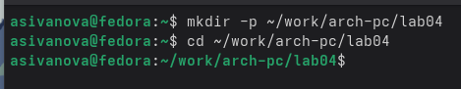

Рис 4.1 Каталог для работы с программами на языке ассемблера
Создаю текстовый файл hello.asm. (рис 4.2)
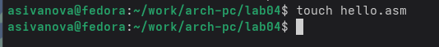

Рис 4.2 Создание файла hello.asm
Открываю созданный файл с помощью текстового редактора gedit. (рис 4.3)
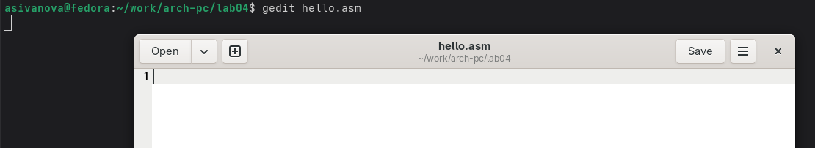
Рис 4.3 Открытие файла при помощи gedit
Пишу в файле программу для выведения „Hello world!”. (рис 4.4)
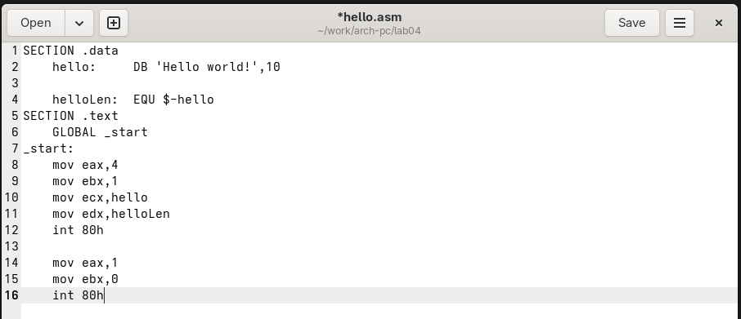
Рис 4.4 Программа для выведения „Hello world”

4.2. Транслятор NASM
Компилирую с помощью NASM свою программу. (рис 4.5)
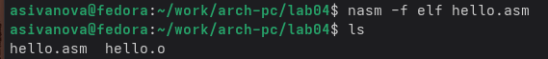

Рис 4.5 Компиляция программы
4.3. Расширенный синтаксис командной строки NASM
Выполняю следующую кроманду, которая компилирует исходный файл hello.asm в obj.o. Опция -o позволяет задать имя объектного файла, при этом формат выходного файла будет elf, и в него будут включены символы для отладки (опция -g), кроме того, будет создан файл листинга list.lst (опция -l). (рис 4.6)
Рис 4.6 Возможности синтаксиса NASM
4.4. Компоновщик LD
Xтобы получить исполняемую программу, передаю объектный файл на обработку компоновщику. (рис 4.7)
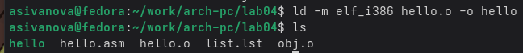
Рис 4.7 Передача файла компоновщику
Выполняю следующую команду (рис 4.8). У исполняемого файла имя main, он скомпонован из объектного файла obj.o.
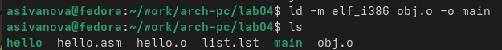
Рис 4.8 Компоновка исполняемого файла
4.4.1. Запуск исполняемого файла
Запускаю исполняемый файл. (рис 4.9)
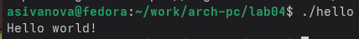

Рис 4.9 Запуск программы

4.5. Задания для самостоятельной работы
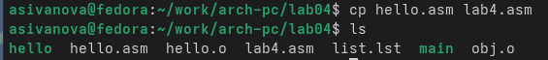
С помощью команлды cp создаю копию файла hello.asm с именем lab4.asm. (рис 4.10)

Рис 4.10 Создание копии
Вношу изменения в текст программы с помощью текстового редактора, чтобы на экран выводились мои фамилия и имя. ( рис 4.11)
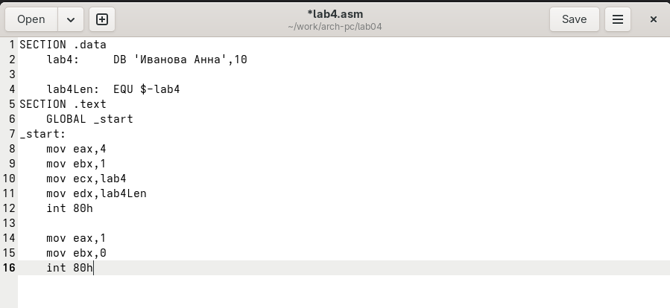
Рис 4.11 Изменение текста программы
Транслирую lab4.asm в объектный файл, компоную в исполняемый файл и запускаю. (рис 4.12)
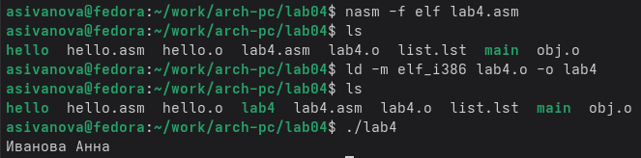
Рис 4.12 Транслирование, компоновка и запуск программы
Копирую файлы hello.asm и lab4.asm в локальный репозиторий в учебный каталог. (рис 4.13)
Рис 4.13 Отправка файлов в локальный репозиторий

Загружаю файлы на гитхаб. (рис 4.14)
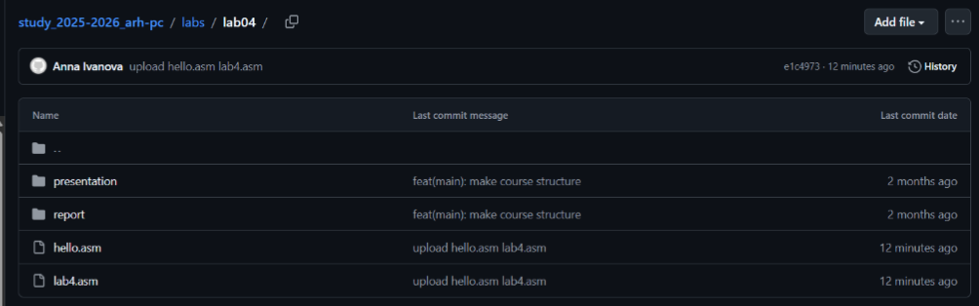
Рис 4.14 Файлы на гитхаб

Выводы
В процессе выволнения лабораторной работы я освоила процедуры компиляции и сборки программ, написанных на ассемблере NASM.

